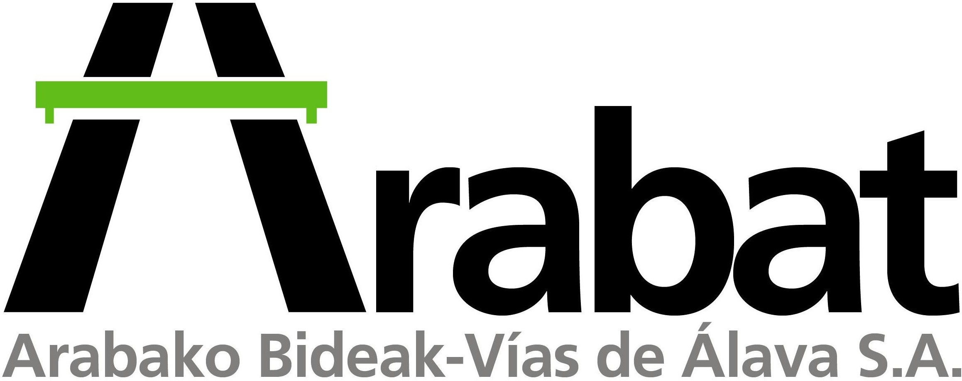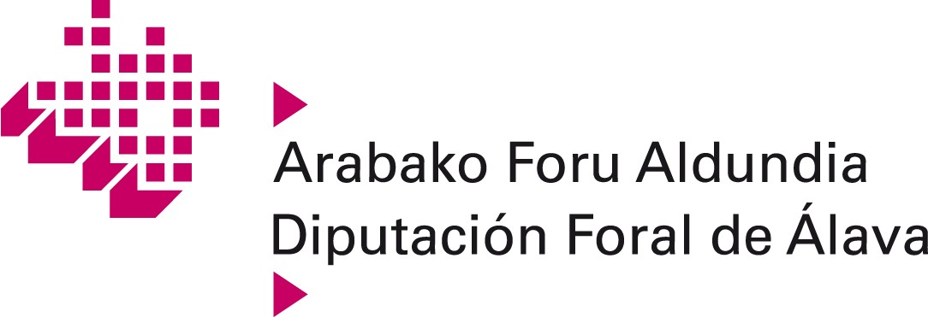

FUNTZIOAK

Arabako Bideak - Vías de Álava SA sozietate anonimoa 2003ko abenduaren 15ean eratu zen, eta haren xedea hau da: bere kabuz edo hirugarren pertsonen bitartez, Gasteiztik Eibarrerainoko
AP-1 autobidea egin, onik zaindu, mantendu eta ustiatzea, Arabako Lurralde Historikoa zeharkatzen duen tartean.
Sozietatearen helburu sozialak, aurreko lerroaldean aipatutako jarduerez gain, honako hauek dira:
a) Aurrekoez bestelakoak izanik, haietan eragina duten azpiegitura obrak, baldin eta haien eragin
eremuaren barruan egiten badira edo trafikoa antolatzeko beharrezkoak badira eta baldin eta
Arabako Foru Aldundiak Sozietatea behartzen badu obren gauzatze proiektua egitera edo
soilik obrak gauzatzera.
b) Emakidan dituen autobide, errepide, tunel eta zubietako zerbitzu eremuak ustiatzeko ekintzak
eta aurrekoen osagarriak direnak
c) Jarduera hauek: zerbitzuguneak, garraio centro integratuak eta aparkalekuak, baldin eta
azpiegitura haien eragin eremuaren barruan badaude, zeina aplikatu beharreko legezko xedapenek zehazten baitute.
d) Garraio eta komunikazio azpiegiturekin loturik dauden jarduerak, aplikatu daitezkeen xedapenen arabera.

Arabaten lehentasunezko helburua da AP-1 errepidearen erabiltzaile kopurua ahalik eta
handiena izatea eta bide hori Arabako Lurralde Historikoan dauden iparralde-hegoalde
mugimenduetan nagusiena izan dadin saiatzea, horiek eragiten baitute gu ardatz atlantikoaren
pasabide nagusia izatea.

Azpiegituraren bide segurtasuna hobetzeko, autobidea zaintzeko eta mantentzeko, ustiaketa
optimizatzeko eta erabiltzaileak fidelizatzeko irizpideetan oinarritzen da sozietatearen kudeaketa.

Sozietateak erabiltzaileak fidelizatzearen aldeko apustua egiten jarraituko du, autobidearen erabileran oinarritutako dirulaguntza politikarekin, denborarekin azpiegituraren ohiko erabilera sendotzeko

2021eko Aurrekontu Orokorren 7. liburukiaren laburpena, 175. orrialdea.

- Oficinas: C/ Vicente Goikoetxea nº 1 – 1º Oficina 4 - 01008 Vitoria-Gasteiz · Tel: 945 13 46 90 · Fax: 945 77 45 59■
  - Domicilio Fiscal: Plaza de la Provincia, s/n - 01001 Vitoria-Gasteiz · Tel: 945 18 18 18 ■
VÍAS DE ÁLAVA, S.A. C.I.F.: A-01361237 REGISTRO DE ÁLAVA, TOMO 1121, FOLIO 106, HOJA Nº VI-9741, INSCRIPCIÓN 1ª

